新HSK分数是怎样处理的
张泉慧 张晋军 符华均

摘要：新汉语水平考试（HSK）分数是怎样处理的？本文介绍了HSK（六级）的分数处理方案，该方案同样适用于新HSK笔试其他等级及新HSK口试，这一方案已在2013年考试中付诸实践。

关键词：新HSK；汉语；考试；分数处理

新汉语水平考试（HSK）分数是怎样处理的？本文介绍了HSK（六级）的分数处理方案，该方案同样适用于新HSK笔试其他等级及新HSK口试，这一方案已在2013年考试中付诸实践。
HSK（六级）分听力、阅读、书写三个分测验。听力、阅读分测验使用客观题，各50题；书写分测验使用主观题，只有一题。各分测验满分均为100，全卷满分为300。

一、新HSK分数的参照系

HSK（六级）成绩报告中，含听力、阅读、书写分测验分数及总分（三个分测验分数之和）。对这些分数，2013年12月前，HSK（六级）只提供了标准参照解释。HSK（六级）的能力标准为：“能用汉语自如地进行各种社会交际活动，汉语应用水平接近汉语为母语者。”为测查考生的汉语水平，HSK（六级）要求考生作答100个试题，这100个试题是抽样得来的能够代表HSK（六级）能力标准的100个交际任务。HSK（六级）分数的标准参照解释是“能做HSK（六级）全部交际任务的百分之多少”，分数是“答对百分比”。例如，某考生HSK（六级）的成绩为：听力88、阅读87、书写66、总分241。其标准参照解释为：该考生听力、阅读、书写、总分水平分别达到了HSK（六级）能力标准的88%、87%、66%、80%。
2013年12月起，新HSK成绩报告中增加了分数的常模参照解释信息，告诉考生其听力、阅读、书写及总分在常模样组中所处的位置。要提供常模参照解释，先要建立常模样组。

二、HSK（六级）常模样组的建立

2010至2012年，HSK（六级）共举办25次考试，我们选取了其中20次考试作为常模样组的来源，考生共计87142人。建立常模样组的具体步骤如下：
1．整理每个考生的听力、阅读、书写原始分；
2．将这些原始分线性转换为百分制分数；
3．在此基础上，统计每次考试的听力、阅读、书写平均分；
4．按照“平均分等值法”，确定每次考试听力、阅读、书写的平均分等值处理办法；
5．根据平均分等值处理办法，获得每个考生的听力、阅读、书写等值分，即报告分；
6．将每个考生的听力、阅读、书写报告分相加，得到每个考生的总分。
由此建立的常模样组的听力、阅读、书写、总分的平均分、标准差见表1：

表1
 | 听力 | 阅读 | 书写 | 总分
平均分 | 73.35 | 64.52 | 58.91 | 196.78
标准差 | 15.55 | 16.78 | 14.74 | 41.38

常模样组的听力、阅读、书写、总分分数分布如图1、2、3、4所示：

图1
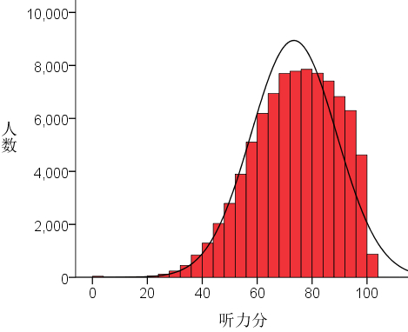

图2
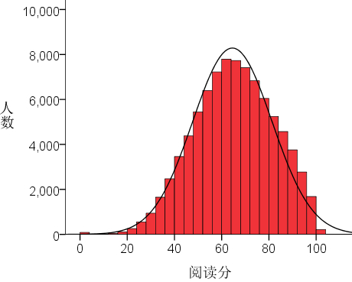

图3
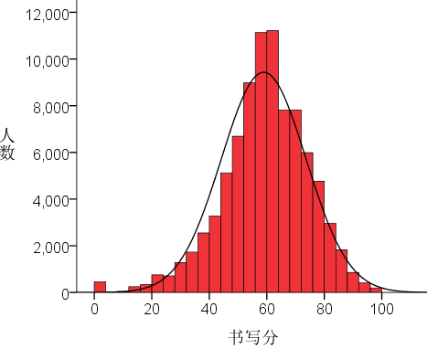

图4
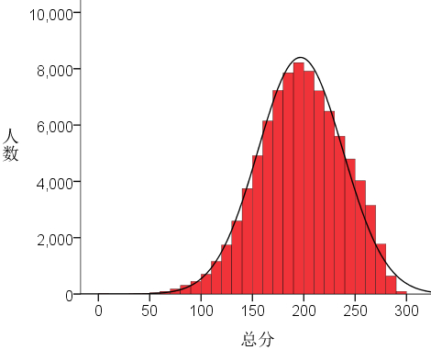

常模样组的听力、阅读、书写、总分百分等级信息见表2：

表2
听力 | 阅读 | 书写 | 总分 | 百分等级
100 | 98 | 90 | 279 | 99%
93 | 87 | 77 | 252 | 90%
88 | 80 | 71 | 234 | 80%
83 | 74 | 66 | 220 | 70%
79 | 69 | 63 | 208 | 60%
74 | 65 | 60 | 197 | 50%
70 | 60 | 56 | 187 | 40%
65 | 56 | 53 | 175 | 30%
60 | 50 | 49 | 162 | 20%
52 | 42 | 40 | 144 | 10%

三、HSK（六级）分数处理

新的一次HSK（六级）考试结束后，收回考生作答材料。通过扫卡，获得考生的听力、阅读作答数据，按“答对一题给1分、答错一题或未答给0分”的标准，形成考生的听力、阅读原始分，然后线性转换为百分制分数。组织评分员对考生的书写部分进行评分。书写部分为一道缩写题。评分员根据评分规则，结合考生作答表现，按0-21等级分给考生分数，形成考生的书写原始分，然后线性转换为百分制分数。
1．统计本次考试听力、阅读、书写平均分；
2．按照“平均分等值法”，确定本次考试听力、阅读、书写的平均分等值处理办法；
3．根据平均分等值处理办法，获得每个考生的听力、阅读、书写等值分，即报告分；
4．将每个考生的听力、阅读、书写报告分相加，得到每个考生的总分。

四、HSK（六级）成绩报告

假设HSK （六级）某次考试某考生听力、阅读、书写、总分分别为88、87、66、241，该考生成绩报告上的分数信息见表3、2：

表3
 | 满分 | 你的分数
听力 | 100 | 88
阅读 | 100 | 87
书写 | 100 | 66
总分 | 300 | 241

通过表2、3可以知道，从标准参照来看，该考生听力、阅读、书写、总分水平分别达到了HSK（六级）能力标准的88%、87%、66%、80%；从常模参照来看，在HSK（六级）常模样组中，该考生听力、阅读、书写、总分水平分别高于80%、90%、70%、85%的考生。
今后，新HSK成绩报告背面拟附上6个等级的能力标准：
HSK（一级）：能理解并使用一些简单的汉语词语和句子，具备进一步学习汉语的能力。
HSK（二级）：能用汉语就生活中的一些常见话题进行简单的交流。
HSK（三级）：能用汉语完成生活、学习、工作等方面的基本交际任务，在中国旅游时，能应对遇到的大部分交际任务。
HSK（四级）：能用汉语就比较复杂的话题进行交流。
HSK（五级）：能阅读汉语报刊杂志，欣赏汉语影视节目，用汉语做较为完整的演讲。
HSK（六级）：能用汉语自如地进行各种社会交际活动，汉语应用水平接近汉语为母语者。

参考文献：
[1] 谢小庆，汉语水平考试的分数体系，首届汉语考试国际学术讨论会论文集，北京语言学院出版社，1995年，第49-58页
[2] 张晋军，黄蕾，张铁英，符华均，黄贺臣，新汉语水平考试HSK（六级）平均分等值法实施方案，考试研究，2013年第5期

致谢：北京语言大学谢小庆老师曾对此文提出修改意见，谨致谢意。

How to Process the Score of New HSK
Zhang Quanhui, Zhang Jinjun and Fu Huajun

Abstract: How to Process the Score of New HSK? The score processing plan of HSK (level 6) is discussed in this paper. This score processing plan is also being applied to other levels of New HSK and New HSK oral test. This plan has already been put into practice in 2013.

Keywords: New HSK; Chinese; Test; Score Processing

